



格子达毕设管理系统操作指南

学生版

**目 录**

一、 登录系统 2

二、 完成选题 2

（一） 课题申报 2

（二） 修改课题 3

三、 过程文档提交及查看 3

（一） 如何查看任务书 3

（二） 如何提交开题报告等文档 4

（三） 修改过程文档 4

四、 答辩前论文提交 4

五、 答辩后终稿提交 7

六、 个人信息 9

七、 常见问题 9

# **登录系统**

* 专属网址：[http://co.gocheck.cn/13256](http://co.gocheck.cn/10491)
* 账号是学号，初始密码：Hb123456（H为大写）。初次登录需修改密码并绑定手机号，忘记密码可通过手机号重置。绑定公众号可查收实时通知。

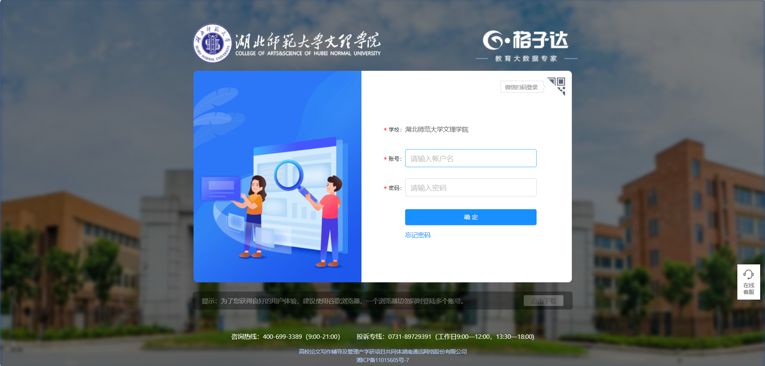

# **完成选题**

# **（一）课题申报**

点击工作台【我要申报】，填写课题信息。填写完成，确认信息无误后提交。**提交即审核通过，请认真核对；**具体操作如图【**注：课题信息将导出作为教育部抽检的内容**】

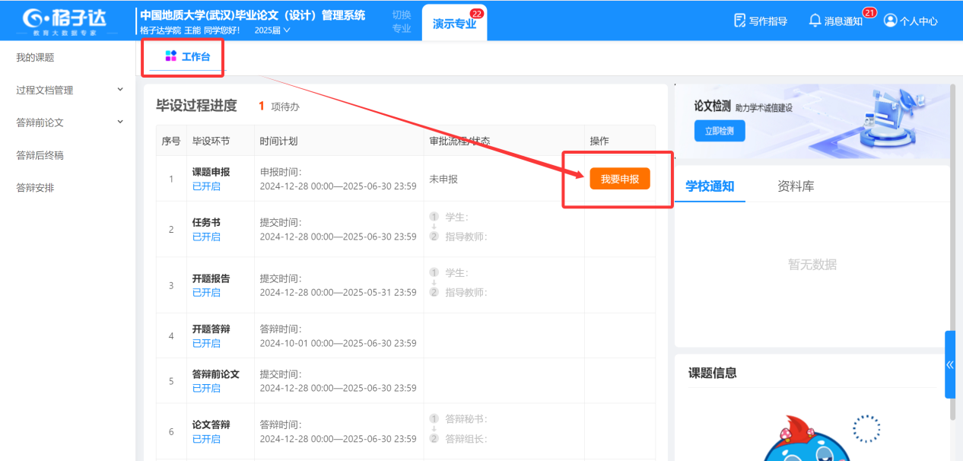

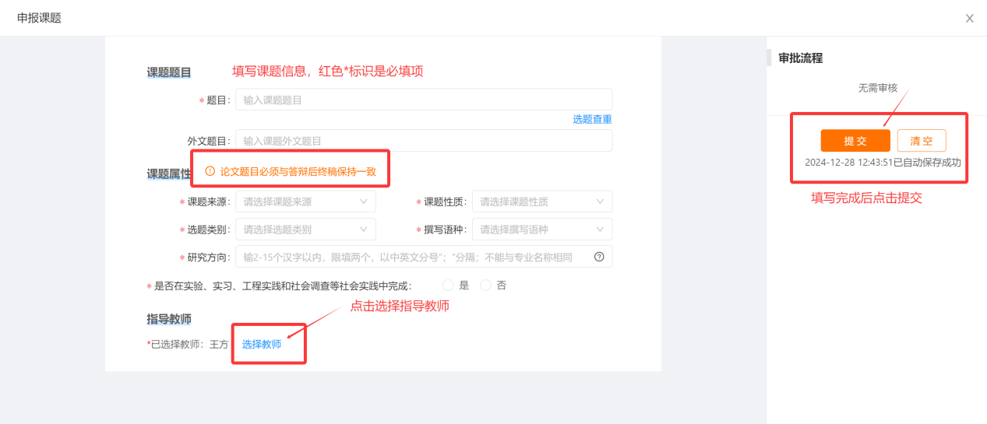

# **修改课题**

课题可在【申请修改】-【我要申请修改】-【选题名称】处提交申请；指导老师审批通过后即可修改。双选课题将提取至教育部抽检信息表、查重报告中，请认真对待。

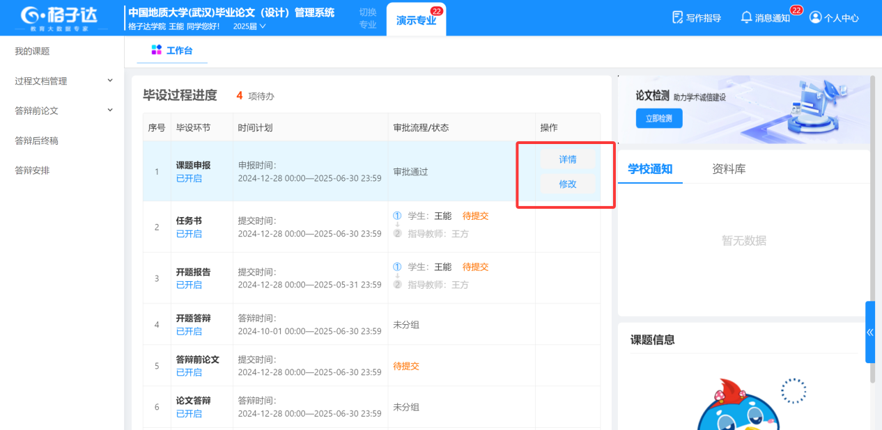

# **过程文档提交及查看**

# **（一）如何查看任务书**

任务书由指导老师下达，下达完成后点击【详情】可查看具体内容。

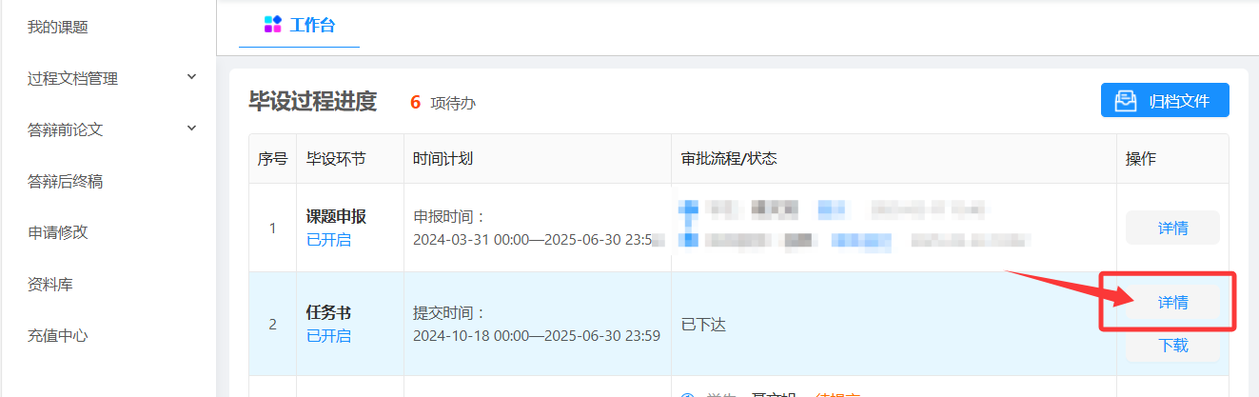

# **（二）如何提交开题报告等文档**

开题报告等文档，请点击页面操作栏【提交】，进入填写内容，确认无误后点击提交。

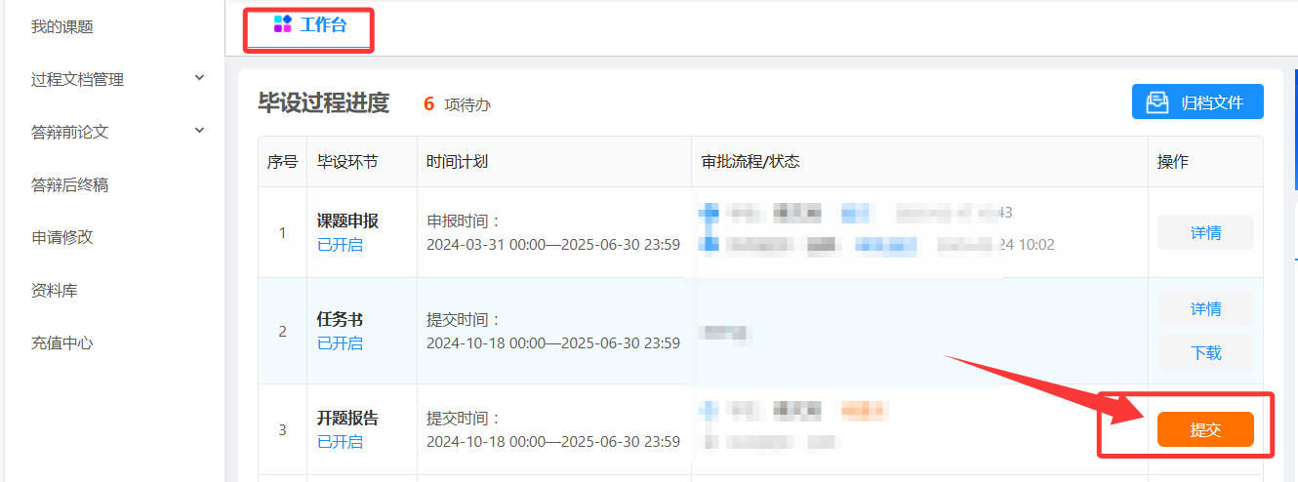

# **修改过程文档**

已经审批通过的过程文档，可在【申请修改】-【我要申请修改】-【更多过程文档】处选择对应文档提交申请；指导老师审批通过后即可修改。

# **答辩前论文提交**

**（一）提交论文注意事项**

1.请使用格子达**学校端**进行查重，避免使用其它途径检测造成检测结果不一致、论文泄露等。

2.每位学生分配1次免费检测次数，请合理利用。请根据学校安排，按时提交论文。

3.系统支持上传50字-30万字、30M以内的**docx**格式文档。如超过请压缩文档内的图片。

4.系统在检测时会自动去除不计重部分，请提交论文全文，非全文的检测将不能保证检测的准确性。

5.根据教育部对本科毕业论文抽检的评议要素要求：①系统对论文引用标识是否规范进行检测，**要求引用率不为0**，请注意论文引用标识的书写和使用（可参照“附件：引用规范”）。②系统提供论文行文规范的格式检测，请注意论文格式符合学校对论文的格式要求，**确保主体完整**。论文主体即送检文档需包含目录、摘要、关键词、参考文献、致谢等。

附件：

6.系统具备**应届互抄检测功能**，请**不要替他人上传论文**检测，否则会导致本人论文与他人论文检测到相似。系统支持**检测ChatGPT代写等学术不端**行为，请各位同学诚信写作。

7.请不要上传设置密码保护或限制编辑的文档，否则会导致检测失败。

**8.请不要强制修改文档的后缀名**（如将.wps的文件强制重命名为.doc或.docx的文件），可能导致检测失败。

9.使用学校分配次数提交检测，默认学校可见检测结果。使用自费检测，默认仅本人账户可见检测结果，也可在检测结果出来后将最新一次**提交**的记录手动提交给导师。

**（二）提交答辩前论文**

1.点击【答辩前论文】--【提交论文】进行**答辩前定稿查重检测**。该结果将作为学生能否参加毕业论文（设计）答辩的依据。**请合理使用分配的免费检测次数，并确保最新一次学校可见记录查重合格。此环节不要求导师审核。**

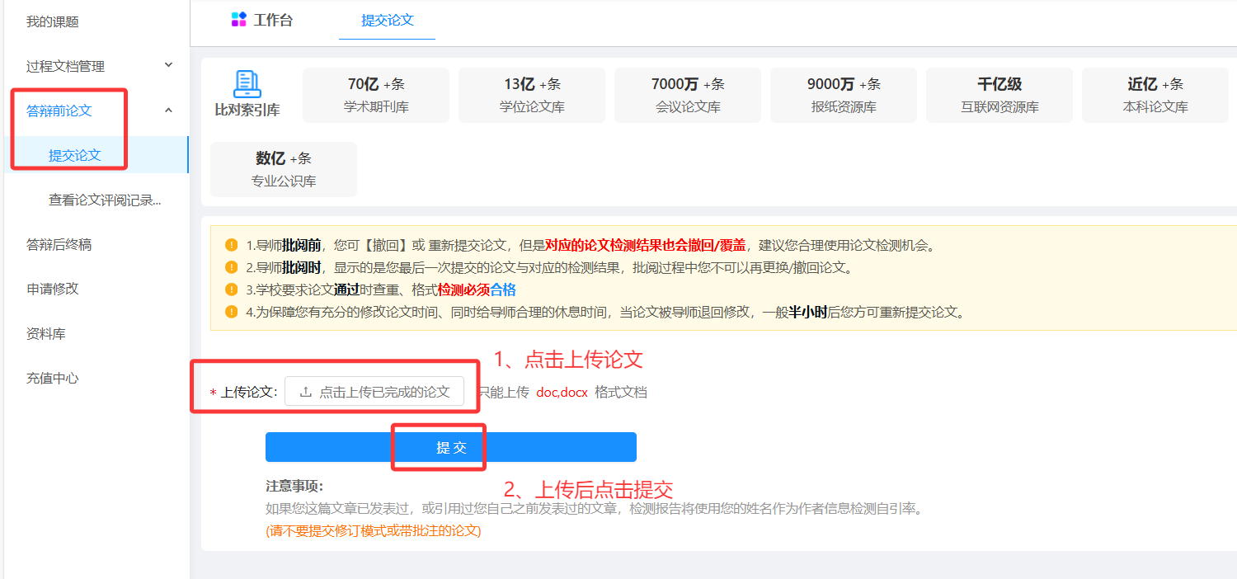

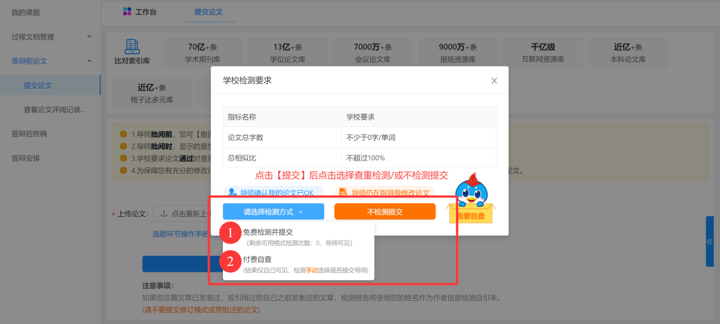

2.查看检测结果

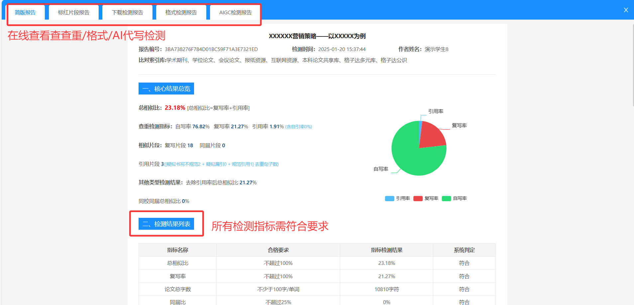

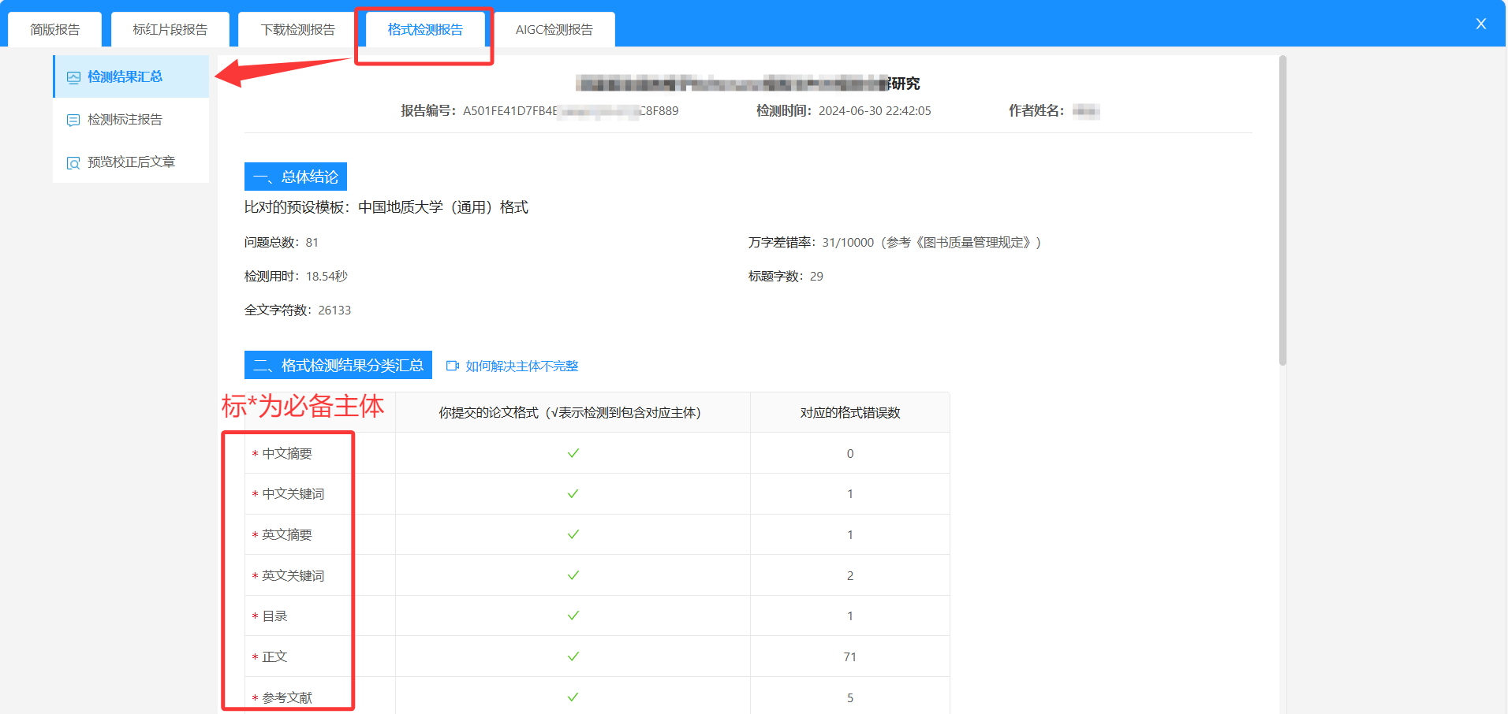

**（三）论文自查-自己可见**

学生可自行选择自查，默认自己可见，可将最新一次**提交**的记录在结果出来后手动提交导师，管理员可见。

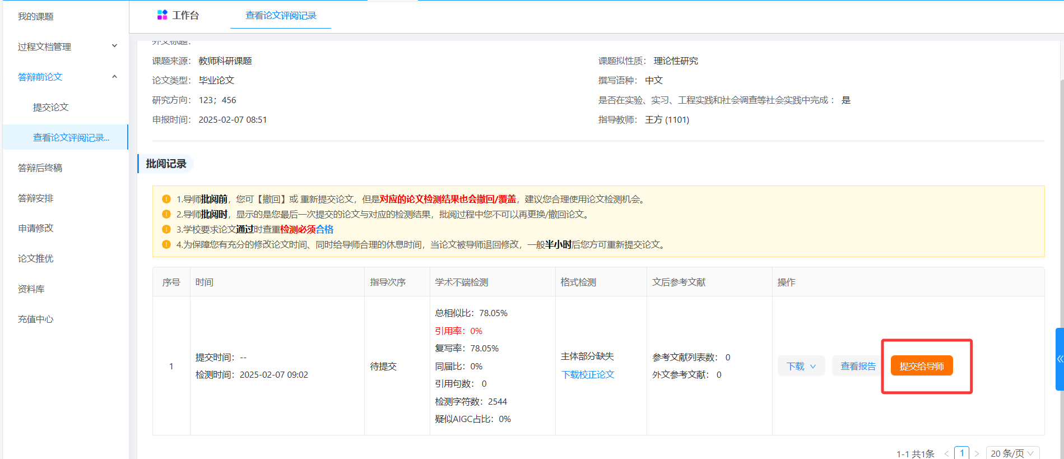

# **答辩后终稿提交**

学生点击首页【工作台】-【答辩后终稿】-查看详情进入，或通过点击左侧菜单【答辩后终稿】-点击“提交终稿”提交。

终稿包含word版本、PDF版本，word版本用于系统对论文查重检测，PDF版本是教育部抽检格式要求。（系统可自动转存为PDF版本，也可自行转格式后上传）

**注意：**

1. **终稿将导出作为教育部抽检的内容**

请勿上传错误或上传不符合要求的文档确保论文质量。**本科毕业论文教育部每年抽检一次，对涉嫌存在抄袭、剽窃、伪造、篡改、买卖、代写等学术不端行为的毕业论文，高校应按照相关程序进行调查核实，对查实的应依法撤销已授予学位，并注销学位证书。**

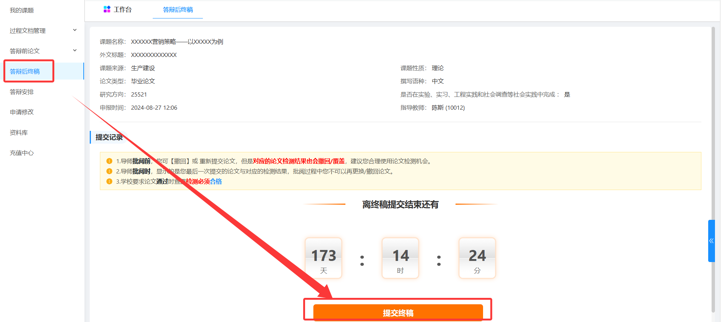

**（二）关键词必填！**

格式：中文与中文之间用分号隔开。

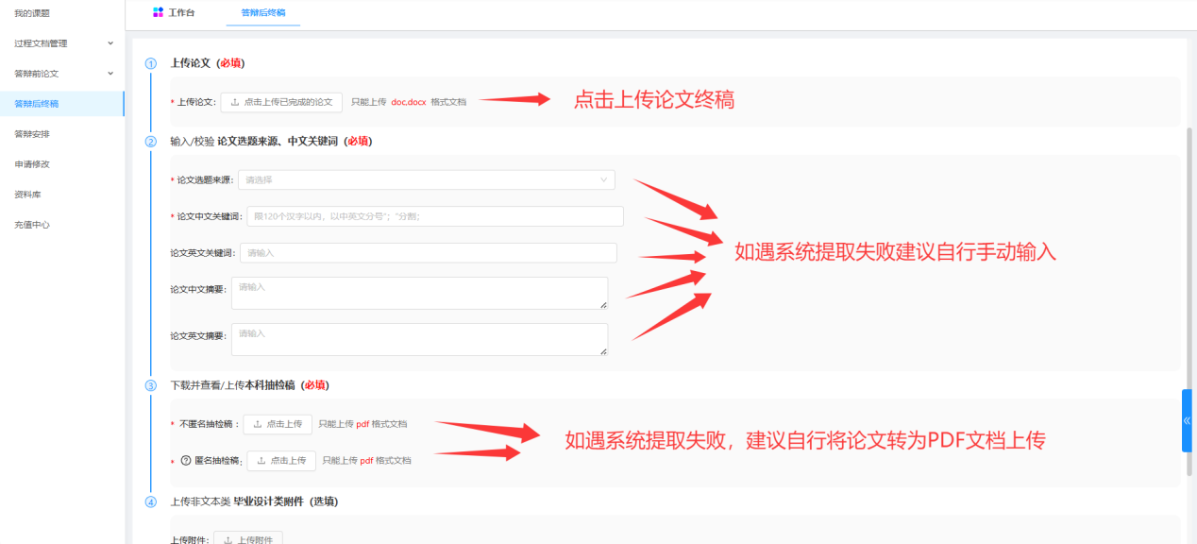

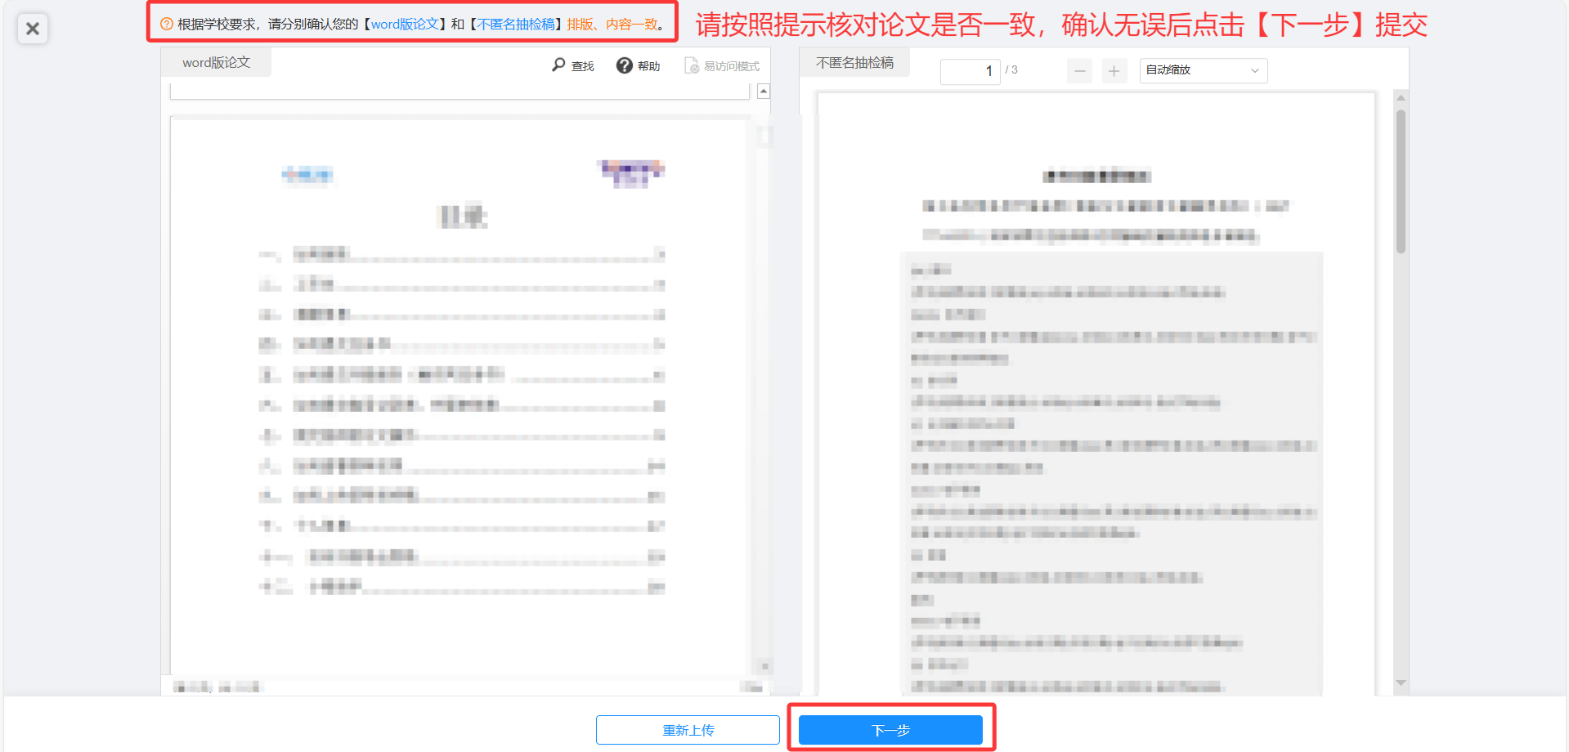

# **个人信息**

**右上角【个人中心】-【个人信息】修改手机号/修改密码/关联微信/查看分配次数/咨询在线客服等**

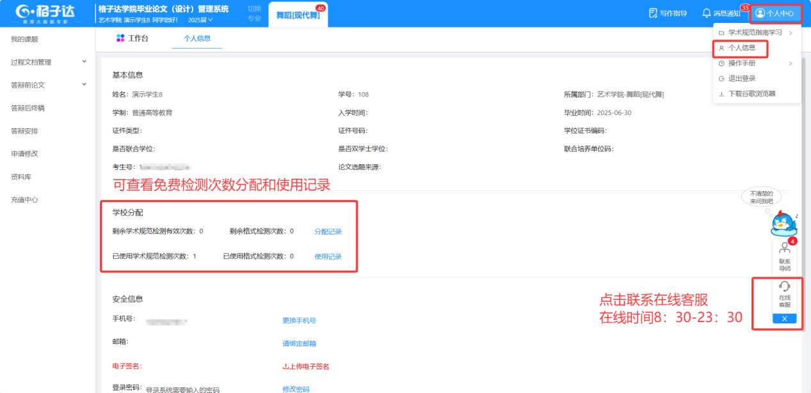

官网客服咨询热线：[400-699-3389](https://webpage.qidian.qq.com/2/chat/pc/tel:400-699-3389" \o "400-699-3389)（9：00-21：00）

在线客服工作时间：8：30-23：30

# **常见问题**

**1.“主体缺失”是什么意思?**

主体缺失是格式检测的结果，主体为目录、中英文摘要、中英文关键词、正文、参考文献、致谢等(可直接在格式检测结果中查看必备论文主体)。主体缺失即为某一主体格式不正确或者缺乏导致系统检测未识别。请对照学校格式规范检查，或可在系统中点击“查看报告”---“格式检测报告”，查看格式检测的详情。可以参考格式检测的详细标注报告进行修改。

**2.检测结果多久可以出?**

格子达系统的检测效率为1万字以下论文的检测最小耗时1分钟，3-5万字论文的检测最小耗时在5-10分钟，英文论文检测由于需要链接国外服务器可能时间稍长。如遇检测高峰期，将可于2小时后刷新界面。请耐心等待。

**3.目录、参考文献为什么会查重?**

目录、参考文献属于不查重范围。若参与查重，请对照学校格式规范检查论文的格式是否与要求一致。目录建议使用自动生成的形式。**注:不规范的目录将影响检测范围**。参考文献需根据 GB/T7714-2015规范文档书写。

**4.引用为什么为0?**

按照相关规范，如有引用需完成对应的引用标识;常用的引用规范为中文采用GB/T 7713、GB/T 7714-2015，外文采用APA、MLA规范;格子达系统按照学术规范的要求进行检测，引用识别规则可在系统、客服端、公众号获取:如引用格式不正确则会导致引用为0。

**5.为什么终稿要上传PDF?为什么要匿名?**

根据教育部本科学位论文抽检上报要求,所有毕业生论文需上传PDF格式的文档;所以需要学生端同时上传word版本，PDF版本文档。匿名即将文档内的学校、指导教师、学生信息矩形涂黑。